溶液过滤器 产品资料
产品介绍与技术参数
本资料供产品选型参考，参数以产品说明书及具体配置为准。
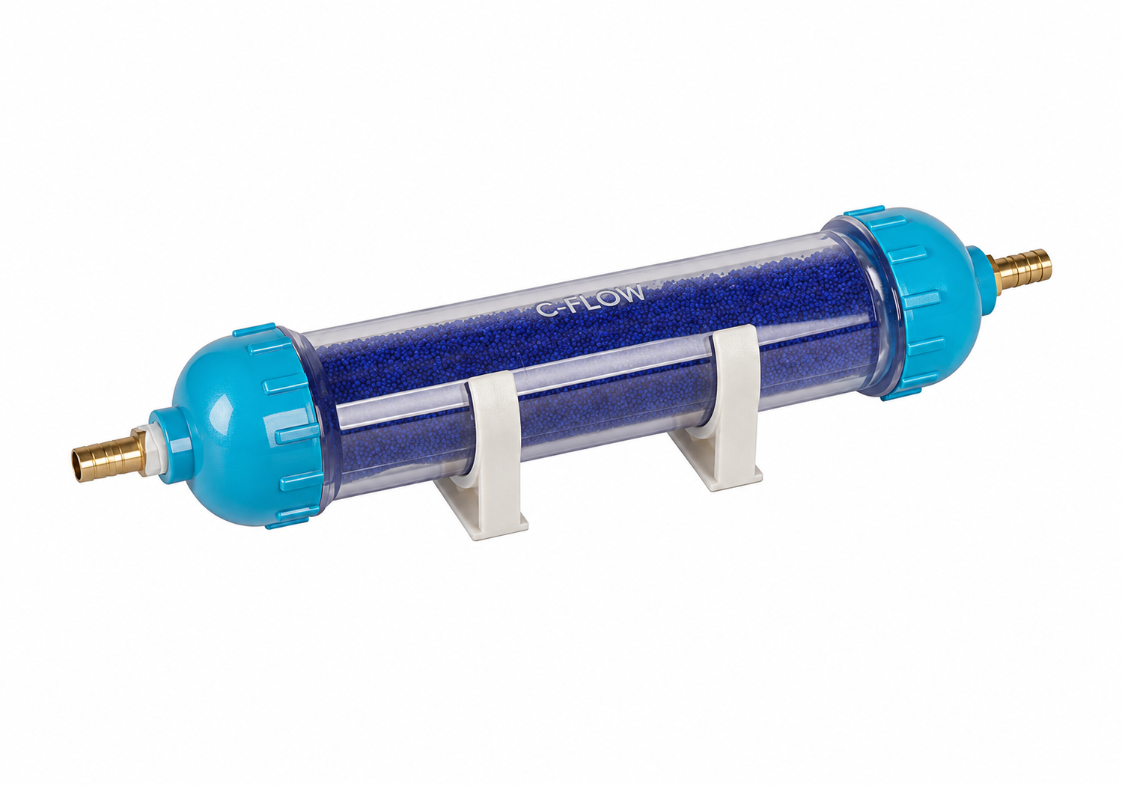
溶液过滤器，具体规格及适配要求请联系确认。
官网未公布详细技术参数，具体规格及适配要求请联系确认。
产品页面 https://www.lhtanshi.cn/accessories/solution-filter.html
选型与报价 15157564050

